Прайс-лист на продукцию, выпускаемую промышленными предприятиями Гомельского облпотребобщества
контактные телефоны: +37529-321-24-51 Светлана Адамовна, (232) 50-68-03, +37529 -684-30-06 Ольга
Брагинский филиал (г.п.Брагин, ул. Механизаторов, 6)
***Контактный телефон для заявок +37533 347-30-32 Галина Олеговна, +37529 372-33-94 Ольга
Наименование продукции | Масса, кг | Отпускная цена без НДС, руб. | НДС,% | Срок и условия реализации | Фото
Морская капуста маринованная вакуумный пакет | 0,2 | 1,88 | 20 | 60 сут. -при температуре от минус 8 °С до 0°С, 40 суток - при темп. 0 до +7°С,  3 месяца - при температуре не выше минус 18°С | 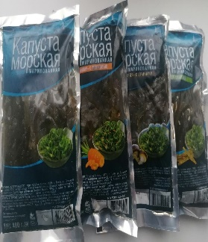  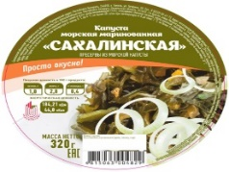  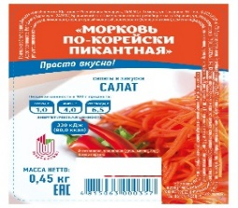  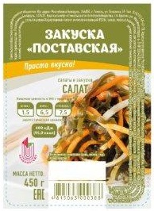
Морская капуста маринованная вакуумный пакет | 1,0 | 8,48 | 20
Морская капуста маринованная вакуумный пакет | 5,0 | 42,38 | 20
Морская капуста маринованная «Сахалинская» п/э банка | 0,32 | 3,09 | 20
Морская капуста «Домашняя» с грибами | 0,2 | 1,99 | 20
Морская капуста «Домашняя» с грибами | 0,4 | 3,55 | 20
Морская капуста «Витаминная» с морковью вакуумный пакет | 0,2 | 2,03 | 20
Морская капуста «Витаминная» с морковью вакуумный пакет | 0,4 | 3,73 | 20
Салат «Морковь по-корейски» пакет | 0,5 | 2,80 | 20
Салат «Морковь по-корейски» пикантный п/э банка | 0,45 | 2,40 | 20
Закуска «Бодрость» п/э банка | 0,35 | 2,64 | 20
«Салат с морковью и капустой» пакет | 0,45 | 2,60 | 20
Салат «Закуска Поставская» п/э банка | 0,45 | 3,74 | 20
Гомельский филиал (г.Гомель,ул.Шилова, 24)
*** Контактный телефон для заявок +37529 160-57-88 Светлана Михайловна
Наименование продукции | Отпускная цена без НДС, руб. за кг | НДС,% | Срок и условия реализации | Фото
Скумбрия атлантическая потрошеная б/г х/к | 20,16 | 20 | в вакуумной упаковке при темп.0-5°С не более 45 сут.,в других видах упаковки при темп.0-8°С -30сут., при темп.-18°С -не более 4 мес.  В вакуумной упаковке при темп.4+2°С-40сут, без упаковки -18сут., в модифиц.среде-25сут. |   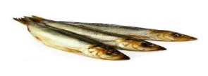  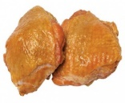  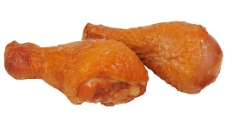
в вакуумной упаковке | 20,61 | 20
Хребты лососевые г/к | 14,89 | 20
Сельдь атлантическая неразделанная х/к | 13,68 | 20
в вакуумной упаковке | 14,14 | 20
Горбуша потрошеная х/к | 19,14 | 20
Продукт из м/п «Полутушка ц/б» | 12,11 | 10
в вакуумной упаковке | 12,43 | 10
Продукт из м/п «Бедро ц/б» | 12,90 | 10

Житковичский филиал (г.Житковичи, ул.Фрузе, 108)
*** Контактный телефон для заявок +37529 337-81-08 Людмила Ивановна
Наименование продукции | Масса,  кг | Отпускная цена без НДС, руб. | НДС,  % | Срок реализации | Фото
Сардина Иваси в пряно-солевой заливке «Застольная» | 0,7 | 5,64 | 20 | при температуре хранения от 0° С до плюс 7°С – не более 3 месяца;  - при температуре хранения от минус 4° до 0° - не более 4 мес. | 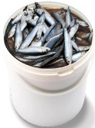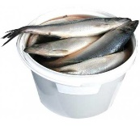  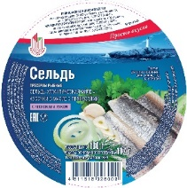  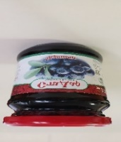
Сардина Иваси в пряно-солевой заливке «Застольная» | 1,0 | 6,90 | 20
Сельдь атлантическая неразделанная в солевой заливке «Застольная» | 1,0 | 7,56 | 20
 | 0,5 | 4,91 | 20
 | 1,2 | 8,66 | 20
Филе сельди в пряно-солевой заливке «Застольная» | 1,0 | 9,71 | 20
Филе сельди в пряно-солевой заливке «Застольная» | 0,5 | 4,85 | 20
Филе сельди в пряно-солевой заливке «Застольная» | 0,3 | 2,91 | 20
Салака неразделанная в пряно-солевой заливке «Застольная» | 1,0 | 7,00 | 20
Салака неразделанная в пряно-солевой заливке «Застольная» | 0,7 | 5,21 | 20
Варенье черничное, ст/б | 300гр | 2,52 | 20 | 2 года
Лельчицкий филиал (г.п.Лельчицы, ул.Титова,31)
*** Контактный телефон для заявок +37529 183-90-63, Елена Иосифовна, 8/02356/2-13-54, 4-09-14
Наименование продукции | Масса, кг | Цена без НДС, руб. | НДС, % | Срок реализации | Фото
Бисквит «Изюминка» | 1,0 | 9,35 | 20 | 7 сут. | 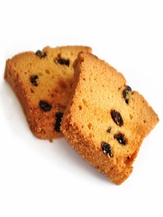  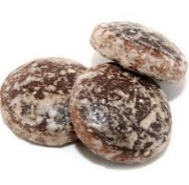    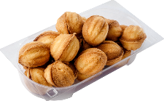  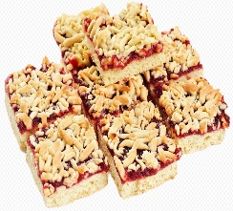
Печенье овсяное «Особое» | 1,0 | 7,17 | 20 | 30 сут.
Пряники «Симферопольские» | 1,0 | 6,23 | 20 | 20 сут.
Сладости мучные «Орешки Любимые»  упаковка-коррекс | 1,0 | 11,04 | 20 | 30 сут.
Сладости мучные «Орешки Любимые»  упаковка-коррекс | 0,38 | 4,38 | 20 | 30 сут.
Сладости медово-заварные «Загадка» | 1,0 | 5,93 | 20 | 45 сут.
Сладости мучные постные «Нива»  упаковка-коррекс | 1,0 | 9,42 | 20 | 30 сут.
Сладости мучные постные «Нива»  упаковка-коррекс | 0,3 | 2,91 | 20 | 30 сут.
Сладости мучные «Каракуль Лель»  упаковка-коррекс | 1,0 | 7,58 | 20 | 30сут.
Сладости мучные «Каракуль Лель»  упаковка-коррекс | 0,8 | 6,38 | 20 | 30 сут.
Сладости мучные «Хлебцы Молодецкие» | 1,0 | 8,27 | 20 | 30 сут.
Сладости мучные «Хлебцы Молодецкие» | 0,3 | 2,61 | 20 | 30 сут.
Кекс «Туровский» | 1,0 | 7,47 | 20 | 7 дней
Кекс «Туровский» упак.4*0,075 | 0,3 | 2,87 | 20 | 7 дней
Сладости мучные «Вафли Венские» | 1,0 | 9,78 | 20 | 30сут.
Сладости мучные «Сладкоежка» | 1,0 | 7,50 | 20 | 30сут.
Сухари-гренки  с ароматом грибов  с ароматом сыра  с ароматом бекона | 0,07 | 0,99 | 10 | 3 мес.

Унитарное предприятие «Донаприс» (г.Речица, ул.Молодежная, 7)
*** Контактный телефон для заявок +37529 328-04-27 Людмила Ивановна
Наименование продукции | Объем, л | Цена без НДС, руб. | НДС,% | Срок реализации | Фото
Вино фруктово-ягодное натуральное столовое полусладкое (9-12%)  «Речицкое вечернее»  «Речицкое праздничное» ПЭТ, ст/бут. | 0,7 | 2,07 | 20 | 12 месяцев | 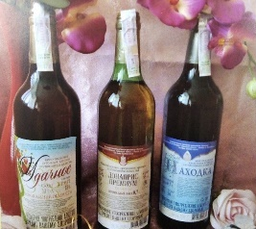  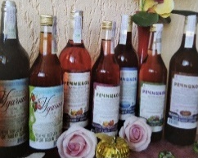  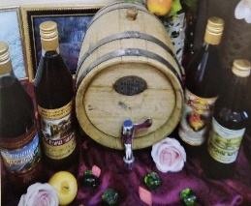
Вино плодовое крепленое  улучш.качества (17%)  «Речицкое.Яблочно-клубничное»  «Речицкое.Яблочно-вишневое»  «Речицкое.Яблочно-ягодное» | 0,7 | 4,30 | 20 | 12 месяцев
Вино плодовое крепленное крепкое улучшенного качества (18%) «Донаприс Премиум»  «Старая Таверна»  «Удачное» | 0,7 | 4,53 | 20 | 12 месяцев
Колбаса «Арбатская» в/к в/с | кг | 14,07 | 10 | 30сут | 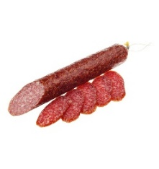  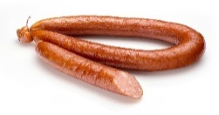  
Колбаса «Мясцовы смак с перчиком» с/к в/с | кг | 21,37 | 10 | 90 сут
Колбаса «Замковая» с/к в/с | кг | 18,52 | 10 | 90 сут
Колбаса «Зернистая» с/к в/с | кг | 19,46 | 10 | 40 сут
Октябрьский филиал (г.п.Октябрьский, ул.Бумажкова, 34)
*** Контактный телефон для заявок /02357/3-86-94, +37529 314-72-81 Светлана Николаевна
Наименование продукции | Ед.из | Цена без НДС, руб. | НДС,% | Срок реализации, сут. | Фото
Напитки безалкогольные газированные «Лимон-Лайм», «Октябрьский», «Байкал», «Ананас» | 1,0л | 1,08 | 20 | 180 | 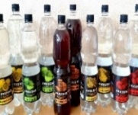  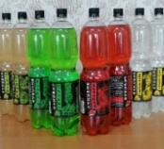
«Октябрьский», «ЛимонЛайм», «Груша», «Дюшес», «Барбарис», «Лимонад», «Дайкири», «Тархун», «Ситро» | 1,5л | 1,53 | 20 | 180
ПЭТ бутылка емкостью 1,0л, 1,5л. | шт | 0,54 | 20
Светлогорский филиал (г.Светлогорск, ул.Кооперативная, 38)
*** Контактный телефон для заявок +37529 343-97-64 Наталья Ивановна
Наименование продукции | Ед.изкг,. | Цена без НДС, руб | НДС,% | Срок реализации | Фото
Вареники с картофелем замороженные | 1,0 | 3,97 | 10 | При температуре от -18°С – 3 мес. |       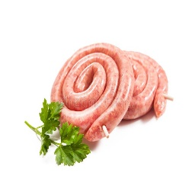  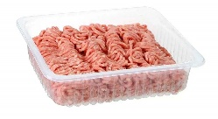  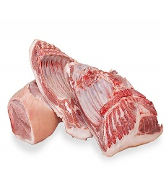
Вареники с картофелем замороженные | 0,5 | 2,46 | 10 | При температуре от -18°С – 3 мес.
Пельмени  «Столичные» (свинина-говядина) | 1,0 | 7,62 | 10 | При температуре от -18°С – 3 мес.
Пельмени  «Столичные» (свинина-говядина) | 0,4 | 3,73 | 10 | При температуре от -18°С – 3 мес.
Пельмени «Алтайские» (филе цыпленка) | 1,0 | 7,79 | 10 | При температуре от -18°С – 3 мес.
Пельмени «Алтайские» (филе цыпленка) | 0,4 | 3,63 | 10 | При температуре от -18°С – 3 мес.
Пельмени «Забытый вкус» (свинина с добавлением молока) | 1,0 | 7,84 | 10 | При температуре от -18°С – 3 мес.
Пельмени «Забытый вкус» (свинина с добавлением молока) | 0,4 | 3,81 | 10 | При температуре от -18°С – 3 мес.
Пельмени «Светлогорские» (говядина и свинина) | 1,0 | 8,51 | 10 | При температуре от -18°С – 3 мес.
Пельмени «Светлогорские» (говядина и свинина) | 0,4 | 4,10 | 10 | При температуре от -18°С – 3 мес.
Пельмени «Славянские» | 1,0 | 7,76 | 10 | При температуре от -18°С – 3 мес.
Пельмени «Славянские» | 0,4 | 3,71 | 10 | При температуре от -18°С – 3 мес.
Пельмени «Домашние с птицей» (мясо механическая обвалка) | 1,0 | 5,69 | 10 | При температуре от -18°С – 3 мес.
Пельмени «Домашние с птицей» (мясо механическая обвалка) | 0,4 | 2,72 | 10 | При температуре от -18°С – 3 мес.
Пельмени «Нежные» (куриное филе и мясо механической обвалки) | 1,0 | 7,12 | 10 | При температуре от -18°С – 3 мес.
Пельмени «Нежные» (куриное филе и мясо механической обвалки) | 0,4 | 3,41 | 10 | При температуре от -18°С – 3 мес.
Полуфабрикат мясной мелкокусковой бескостный Шашлык «Настоящий» свиной | кг | 11,85 | 10 | 30суток
Полуфабрикат мясной мелкокусковой бескостный Шашлык «Боярский» | кг | 12,69 | 10 | 30суток
Полуфабрикат мясной мелкокусковой бескостный Шашлык «Юбилейный» | кг | 12,69 | 10 | 30суток
Полуфабрикат рубленый мясной Купаты «Шляхетские», весовые | кг | 13,07 | 10 | 30суток
Полуфабрикат рубленый мясной Колбаски «Купеческие», весовые | кг | 13,00 | 10 | 30суток
Полуфабрикат мясной крупнокусковой мясокостный из свинины быстрого приготовления Рулька «Смачная в маринаде» | кг | 9,20 | 10 | 30суток
Полуфабрикат мясной мелкокусковой бескостный из свинины быстрого приготовления. Грудинка для барбекю. | кг | 12,95 | 10 | 30суток
Полуфабрикат рубленый мясной Фарш «Домашний Аппетитный» свинина-говядина, вес. | кг | 12,37 | 10 | 30суток
Полуфабрикат рубленый мясной Фарш «Люкс» свинина, вес. | кг | 13,28 | 10 | 30суток
Полуфабрикат мясной. Свинина По-крестьянски 1сорт (осмал, ошпарка), охл. | кг | 9,00 | 10 | 30суток
Рогачевский филиал (г.Рогачев, ул.Друтская, 177)
*** Контактный телефон для заявок +375 29 347-93-07 Алла Мартыновна,
+37544 720-65-16 Инна Ивановна
Наименование продукции | Ед.изм. | Цена без НДС, руб | НДС,% | Срок реализации | Фото
 |  |  |  | При темп. От 0до +4°С не более 30 сут. | 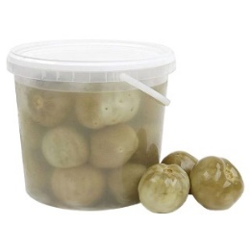  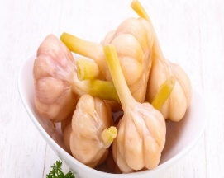  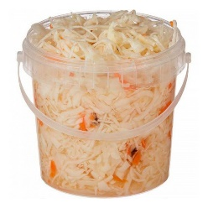      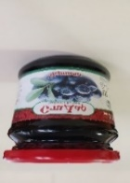
Томаты соленые | вес. | 2,38 | 20 | При темп. От 0до +4°С не более 30 сут.
Томаты соленые | 0,6кг | 1,76 | 20 | При темп. От 0до +4°С не более 30 сут.
Томаты соленые | 3,0 кг | 8,25 | 20 | При темп. От 0до +4°С не более 30 сут.
Томаты соленые | 6,0кг | 16,50 | 20 | При темп. От 0до +4°С не более 30 сут.
Томаты соленые | 12,0 | 33,00 | 20 | При темп. От 0до +4°С не более 30 сут.
Чеснок солено-маринованный | вес. | 8,62 | 20 | При темп. От 0до +4°С не более 30 сут.
Чеснок солено-маринованный | 0,3 кг | 2,99 | 20 | При темп. От 0до +4°С не более 30 сут.
Чеснок солено-маринованный | 3,0 кг | 27,81 | 20 | При темп. От 0до +4°С не более 30 сут.
Чеснок солено-маринованный | 6,0 кг | 55,62 | 20 | При темп. От 0до +4°С не более 30 сут.
Капуста квашеная с морковью, фас. | 1 кг | 2,85 | 20 | При темп. От 0до +4°С не более 30 сут.
Капуста квашеная с морковью, фас. | 5 кг | 14,00 | 20 | При темп. От 0до +4°С не более 30 сут.
Капуста квашеная с морковью, фас. | 10 кг | 28,00 | 20 | При темп. От 0до +4°С не более 30 сут.
Капуста квашеная с морковью, фас. | 20 кг | 56,00 | 20 | При темп. От 0до +4°С не более 30 сут.
Капуста квашеная с морковью и тмином, фас. | 1 кг | 2,85 | 20 | При темп. От 0до +4°С не более 30 сут.
Капуста квашеная с морковью и тмином, фас. | 5 кг | 14,00 | 20 | При темп. От 0до +4°С не более 30 сут.
Капуста квашеная с морковью и тмином, фас. | 10 кг | 28,00 | 20 | При темп. От 0до +4°С не более 30 сут.
Капуста квашеная с морковью и тмином, фас. | 20 кг | 56,00 | 20 | При темп. От 0до +4°С не более 30 сут.
Капуста квашеная с морковью и клюквой, фас. | 1 кг | 3,02 | 20 | При темп. От 0до +4°С не более 30 сут.
Капуста квашеная с морковью и клюквой, фас. | 5 кг | 14,55 | 20 | При темп. От 0до +4°С не более 30 сут.
Капуста квашеная с морковью и клюквой, фас. | 10 кг | 29,10 | 20 | При темп. От 0до +4°С не более 30 сут.
Капуста квашеная с морковью и клюквой, фас. | 20 кг | 58,20 | 20 | При темп. От 0до +4°С не более 30 сут.
Консервы мясные. Говядина 1 сорт кусковая ж/б, 97,5% закладка мяса | 338гр | 4,99 | 10 | 4 года
Консервы мясные. Свинина кусковая ж/б, 97,5% закладка мяса | 338гр | 4,96 | 10 | 4 года
Варенье черничное, ст/б | 300гр | 2,52 | 20 | 2 года

Торговое унитарное предприятие «Гомельский центральный рынок»
Участок «Ветковский» (г.Ветка, ул.Пушкина, 69а/4)
*** Контактный телефон для заявок +375 29 618 16 01 Татьяна Павловна
Наименование продукции | Ед.изм  кг | Цена без НДС, руб. | НДС,% | Срок реализации | Фото
Колбаса вареная из мяса птицы «Семейная» в/с | кг | 7,56 | 10 | 20 суток | 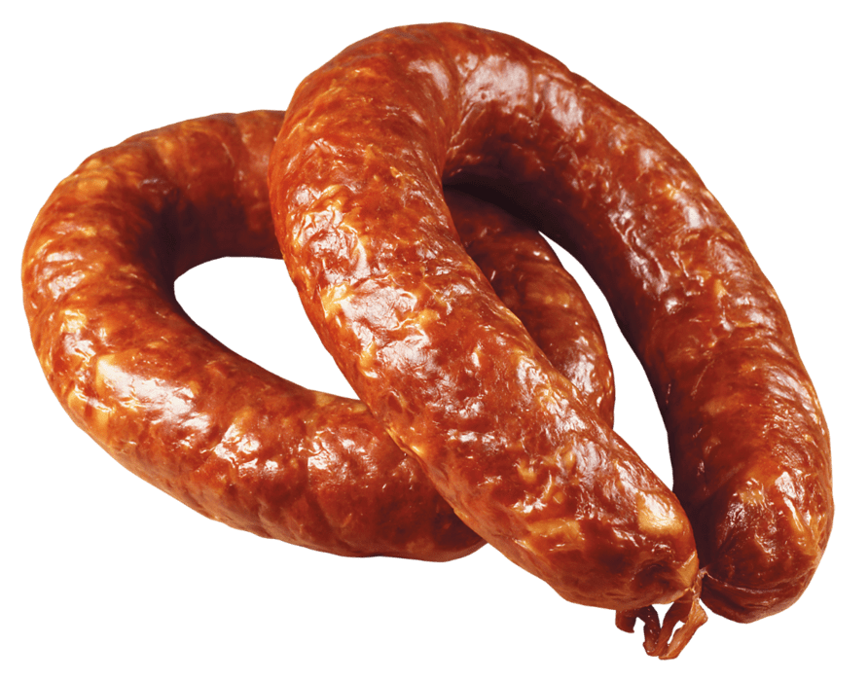  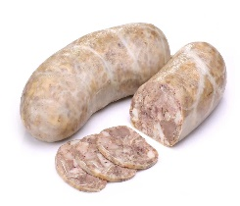  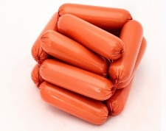  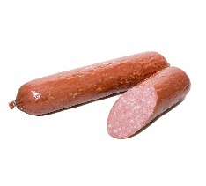  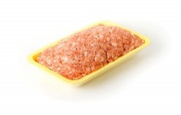  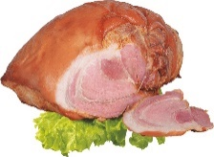  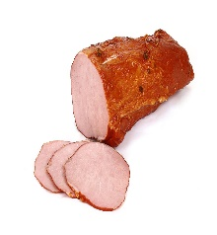
Сосиски вареные из мяса птицы «Семейные» в/с | кг | 8,49 | 10 | 10 суток
Изделие мясное «Зельц Сельский» | кг | 5,33 | 10 | 10 суток
Колбаса ливерная «Оригинальная» | кг | 3,88 | 10 | 10 суток
Колбаса кровяная «По бабушкиному рецепту» | кг | 3,78 | 10 | 10 суток
Колбаса сыровяленая «От бабушки» | кг | 19,79 | 10 | 10 суток
Ветчина «Нежная» рубл.свиная | кг | 9,44 | 10 | 30 суток
Колбаса «Бутербродная» п/к 2с | кг | 7,78 | 10 | 30 суток
Колбаса «Чабарок» п/к 1 сорт | кг | 12,16 | 10 | 15 суток
Сервелат «Ореховый» б/с в/к | кг | 9,48 | 10 | 30 суток
Продукт из птицы Закуска Охотничья с/в | кг | 14,67 | 10 | 25 суток
Продукт из мяса птицы «Янтарная с ароматом коньяка» с/в | кг | 21,43 | 10 | 25 суток
Продукт из мяса цельнокусковой мякотный соленый «Окорок Фермерский» из свинины | кг | 17,27 | 10 | 30 суток
Продукт с/к из мяса свинины «по-Домашнему» | кг | 18,74 | 10 | 30 суток
Фарш Западный (мясо птицы) заморож. | кг | 6,34 | 10 | 3 месяца
Фарш Домашний (свинина-говядина) заморож. | кг | 8,20 | 10 | 3 месяца
Набор для бульона (говяжий) | кг | 2,51 | 10 | 30 суток
Купаты «Для барбекю» куриные, заморожен. | кг | 6,85 | 10 | 3 месяца
Купаты «Фирменные» куриные, заморожен. | кг | 9,57 | 10 | 3 месяца
Колбаски «Домашние» свин.-говядина, заморож | кг | 11,47 | 10 | 3 месяца

